04-196 ЛАЗ-699Р "Турист-2" 4х2 3-дверный междугородный автобус большого класса, мест сидячих общее 41, багажный отсек 4.38 м3, снаряжённый 8.829 тн, полный вес 12.931 тн, ЗиЛ-375Я5 180 лс, 100 км/час, первый выпуск, г. Львов 1978-81-2002 г.
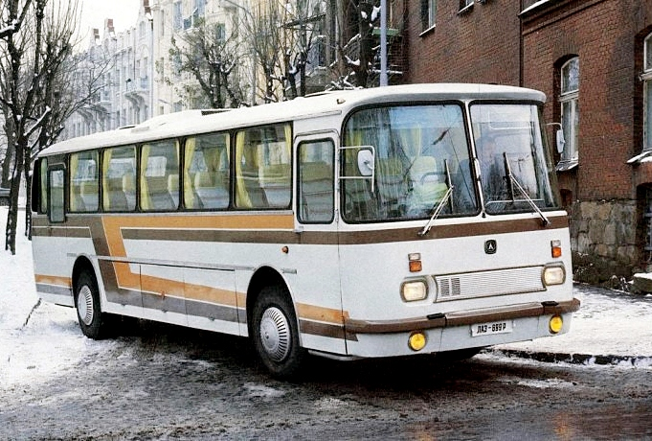

В конце 60-х годов специалистами Головного Специализированного Конструкторского Бюро по автобусам (ГСКБ) был разработан новый модифицированный кузов для автобусов ЛАЗ-695Н и ЛАЗ-697Н, внешне отличавшийся от предыдущих модификаций более современным дизайном и высокими лобовыми стеклами. На его основе в 1969 году был создан опытный автобус ЛАЗ-699Н, кузов которого отличался от предыдущей модификации ЛАЗ-699А повышенной прочностью. Также у этого автобуса появилась дверь запасного выхода в заднем свесе, которая с этого момента становится обязательной для всех последующих автобусов семейства ЛАЗ-699. Следующие опытные образцы автобуса ЛАЗ-699Н "Турист" появились в 1972 году. Один из этих автобусов в 1973 году экспонировался на ВДНХ СССР. В 1973 году были построены опытные ЛАЗ-699Н с системой естественной вентиляции. На крыше этого автобуса располагался воздухозаборник, а форточки в окнах отсутствовали. Эти машины пошли в серию спустя два года - в 1975-ом. Серийный ЛАЗ-699Н выпускался с 1975 по 1978 гг. в ограниченных количествах.
В 1978 году на смену выпускаемому в небольших количествах автобусу ЛАЗ-699Н пришёл новый большой туристический автобус ЛАЗ-699Р. Но по настоящему массовый выпуск ЛАЗ-699Р начался в 1983 году, когда за счёт уменьшения выпуска ЛАЗ-697Р развернулось крупносерийное производство ЛАЗ-699Р. До 2002 года, пока продолжалось производство этого автобуса, он не раз подвергался модернизациям и некоторым изменениям во внешнем виде. Самые ранние автобусы ЛАЗ-699Р (до 1981 г. выпуска) имели прямоугольные фары аналогичные фарам автомобилей "Москвич" и маленькую квадратную эмблему с буквой "Л" внутри. С 1981 года фары заменили круглыми, а эмблемой стала большая буква "Л" в круге. В 80-х годах также производился небольшими партиями автобус ЛАЗ-699Р в исполнении "люкс", в основном для обслуживания различных высоких государственных учреждений. Отличительной особенностью таких автобусов было обилие внешних декоративных деталей из черной пластмассы (фальш-решётка на передке, колпаки колёс, воздухозаборник на крыше), а также передний бампер со встроенными противотуманными фарами. С 1989 года на автобусах ЛАЗ-699Р исчезла отдельная дверь кабины водителя в левом борту, а с 1993 года перестали устанавливать алюминиевую фальш-решетку на передке. На некоторые автобусы ЛАЗ-699Р последних годов выпуска с завода могли устанавливаться мосты с дисковыми колёсами. Следует отметить, что многие указанные выше различия в настоящее время являются условными, так как часто автобусы ЛАЗ-699 подвергались переделкам в ходе капитального ремонта. Также на некоторые автобусы при капитальном ремонте монтировалось оборудование для работы на метане. Следует отметить, что заводской "газовой" модификации ЛАЗ-699Р не существовало. Модификация автобуса ЛАЗ-699Р с дизельным двигателем ЯМЗ-236А производилась в 1998-2002 годах. Несколько экземпляров этого автобуса было собрано в Харькове 126-м авторемонтным заводом Министерства обороны Украины.
Кузов автобуса ЛАЗ-699Р - вагонного типа, с несущим основанием. В салон ведут две ручные двери, расположенные в переднем и заднем свесе. Планировка сидений четырехрядная. Сиденья самолетного типа с регулируемым наклоном спинки и подголовником. На потолке установлены индивидуальные осветительные плафоны и вентиляционные дефлекторы. Сиденье водителя - подрессоренное, регулируется по высоте, длине и наклону спинки. Система отопления - воздушная, использующая тепло системы охлаждения двигателя и независимого отопителя ОВ-95. Багажные отсеки общей вместимостью 4,38 куб.м. с доступом через бортовые люки расположены под рядами сидений. Для безопасной езды в ночное время суток и при сложных погодных условиях автобус оснащен противотуманными фарами и прожектором. V-образный карбюраторный 8-цилиндровый двигатель ЗиЛ-375Я5 сблокирован с пятиступенчатой гидравлической коробкой передач ЯМЗ. Сцепление - двухдисковое, карданная передача состоит из одного вала. Автобус имеет пневматическую подвеску переменной жесткости всех колес (для передних - независимую) с телескопическими амортизаторами. Рабочая тормозная система - пневматическая, двухконтурная, с барабанными механизмами и раздельным приводом на передние и задние колеса. Стояночный тормоз - на тормоза задних колес; запасной тормоз совмещен со стояночным. Рулевое управление и задний мост с планетарными редукторами в ступицах - от автомобиля МАЗ-500..

Двигатель
Мод. ЗиЛ-375Я5/ЗиЛ-509.10, бензиновый, V-обр., 8-цил., 108x95 мм, 7,0 л, степень сжатия 7,3, порядок работы 1-5-4-2-6-3-7-8; мощность 129 кВт, (175 л.с.) при 3200 об/мин; крутящий момент 471 Н-м (48 кгс-м) при 1800-2000 об/мин; карбюратор К-90Б, воздушный фильтр - инерционно-масляный.

Трансмиссия
Сцепление - двухдисковое, привод выключения - гидравлический. Коробка передач 5-ступ., передат. числа: I-6,171; II-3,402; III -1.786; IV-1; V-0,779; ЗХ-6,686; синхронизаторы на II-V передачах. Карданная передача состоит из одного вала. Главная передача - двойная разнесенная (коническая и планетарная). Передат. число 7,19.

Колеса и шины
Колеса - бездисковые, ободья 8.0В-20 с бортовыми кольцами, крепление на 6 шпильках. Шины 10.00R20 (280R508) мод. И-А185, НС - 16, рисунок протектора - дорожный, давление в шинах передних 6,0, задних 6,3 кгс/см. кв.

Подвеска
Зависимая, передняя - полуэллиптические рессоры и корректирующие пружины, стабилизатор поперечной устойчивости, два амортизатора; задняя - то же, без стабилизатора и амортизаторов.

Тормоза
Рабочая тормозная система - двухконтурная, с пневмоприводом, барабанными механизмами (диаметр 420 мм. ширина накладок передних 140, задних - 180 мм) разжим - кулачковый. Стояночный тормоз - на тормоза задних колес, привод - пневматический. Запасной тормоз совмещен со стояночным. Давление в пневмоприводе тормозов 6,0-7,7 кгс/см кв. Имеется спиртовой предохранитель против замерзания конденсата.

Рулевое управление
Мод. МАЗ-500, рулевой механизм - винт с шариковой гайкой и сектор, гидроусилитель, передат. число 23,6, ном. давление в усилителе 90 кгс/см кв. Люфт рулевого колеса до 100.

Электрооборудование
Напряжение 12В, ак. батарея ЗЭСТ-1 50ЭМ 2 шт.), генератор Г286-А со встроенным выпрямителем и интегральным Регулятором напряжения Я112-А, стартер СТ130-А2; распределитель Р137, транзисторный коммутатор ТК102, катушка зажигания Б114-Б, свечи A11.
Техническая характеристика автобуса ЛАЗ-699Р:
Габаритные размеры
Длина, мм | 10540
Ширина, мм | 2500
Высота, мм | 2980
База, мм | 5545
Передний свес, мм | 2125
Задний свес, мм | 2870
Колея передних колес, мм | 2100
Колея задних колес, мм | 1880
Дорожный просвет, мм | 320
Ширина дверного проема, мм | 830
Минимальный радиус поворота, м | 12,0
Масса и наполняемость автобуса
Снаряженная масса, кг | 8829
Полная масса, кг | 12931
Допустимая нагрузка на переднюю ось, кг | 4525
Допустимая нагрузка на заднюю ось, кг | 8406
Общее число мест | 41
Объем багажных отсеков, м. куб | 4,38
Двигатель
Марка двигателя | ЗиЛ-509.10 (ЗиЛ-375Я5)
Тип двигателя | карбюраторный
Рабочий объем, л | 7,0
Количество цилиндров | 8
Степень сжатия | 7,3
Мощность, л.с. | 175
Крутящий момент, Нм | 471
Расход топлива при скорости 60 км/час, л/100км | 31,3
Максимальная скорость, км/час | 100
Время разгона до 60 км/час, с | 37,0
Максимальный преодолеваемый подъем, % | 25
Выбег с 60 км/час, м | 900
Тормозной путь с 60 км/час, м | 32,1
Тип КПП | ЯМЗ-204У
Число ступеней КПП | 5
Электрооборудование, В | 12
Шины | бескамерные 280/508R
Колеса | 8,0-В20
